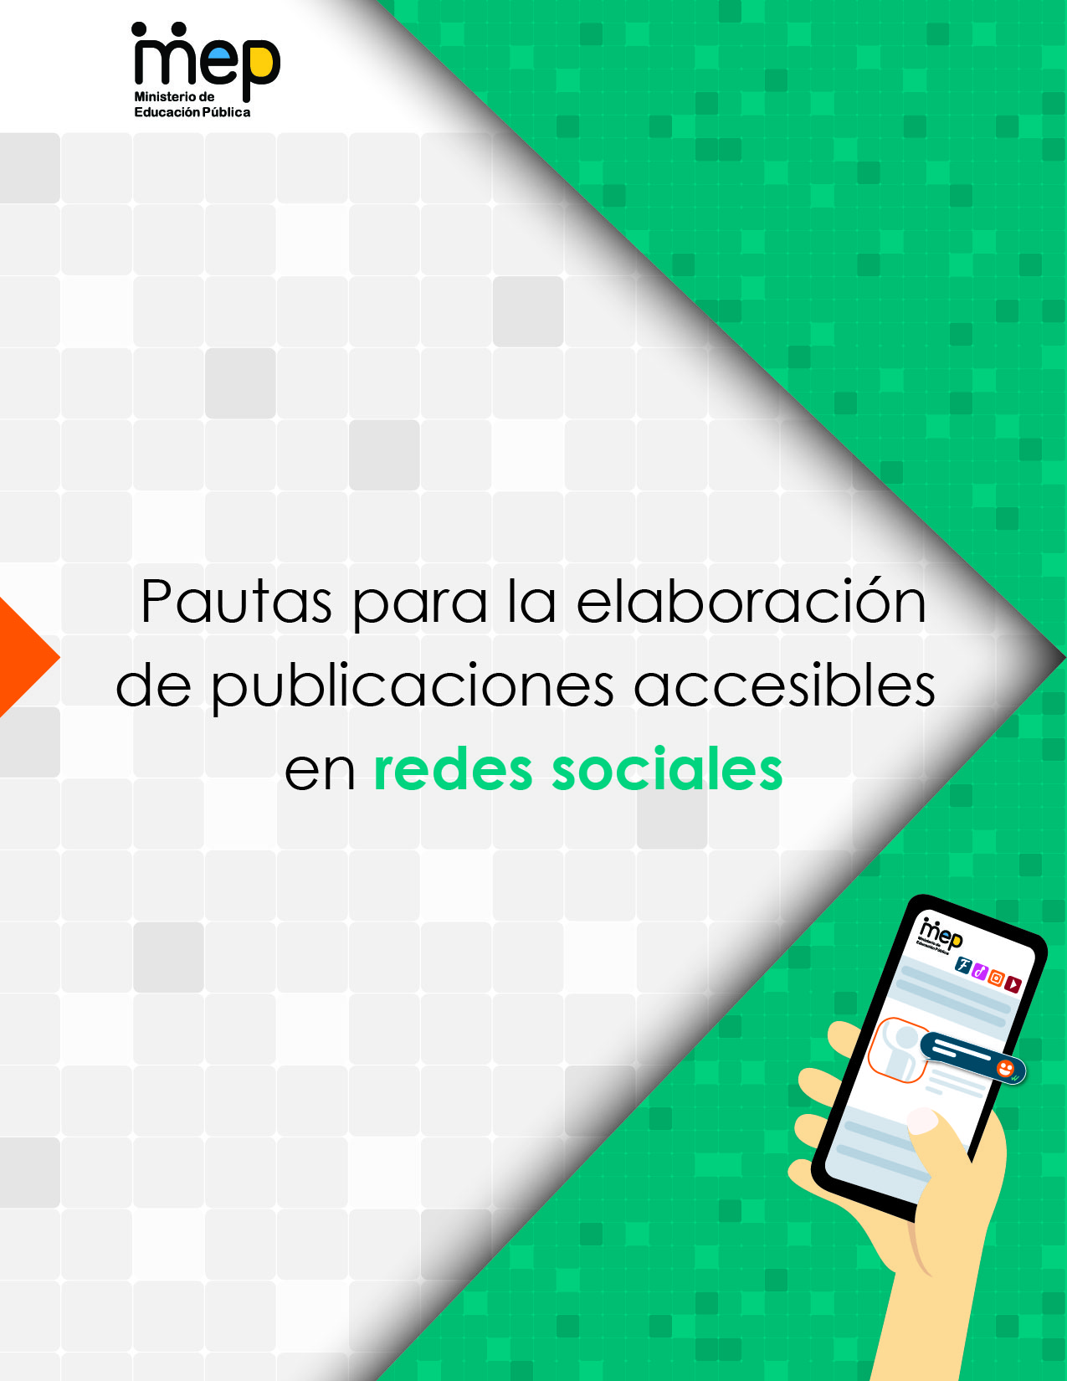
Contenido
Publicación y revisiones. 2
Pautas para la elaboración de publicaciones accesibles en redes sociales 3
Redacción 3
Títulos y subtítulos 3
Enlaces o vínculos de Internet 3
Uso del color 4
Dibujos, fotografías e imágenes 4
Elementos multimedia 5
Referencias 6

Publicación y revisiones.
Este documento fue elaborado y revisado por la Comisión para la Producción Accesible en Oficinas Centrales del MEP, para cumplir con la meta de hacer más inclusiva y accesible la documentación producida por este Ministerio. Dicha comisión es de carácter temporal y la integraron las siguientes personas:
- Viviana Esquivel Vega, Despacho del Viceministerio Académico.
- Gabriela Castro Fuentes, Dirección de Recursos Tecnológicos en Educación (DRTE).
- Fanny Pérez Ávila, Dirección Archivo Central.
- Jeffrey Cambronero Durán, Dep. de Información y Documentación Electrónica, DRTE.
- Laura Porras Martínez, Dep. de Sistemas de Información, DIG.
- Sileny Sánchez Durán, Dep. Apoyos Educativos para Estudiantes con Discapacidad, DDC.
- Sonia Hernández González, Dep. de Gestión y Producción de Recursos, DRTE
- Marco Chavarría Ramírez, Tecnologías de Apoyo, Accesibilidad y Diseño para Todos, Cenarec.
- Karla Castillo Cordero, Dep. de Información y Orientación, Cenarec.
Diseño gráfico: Christian Vargas Rojas
Primera versión, abril 2022.

Pautas para la elaboración de publicaciones accesibles en redes sociales
A continuación, se presentan una serie de pautas que deben ser consideradas para que las publicaciones en redes sociales tengan los requerimientos mínimos de accesibilidad.

Redacción
- La redacción de las publicaciones debe ser clara y concisa, evitando, en la medida de lo posible, términos y oraciones complejas.
- Los títulos y textos deben estar escritos en tipo oración, o sea combinando mayúsculas y minúsculas según las reglas gramaticales.
- Limitar el número de hashtags y sobre todo incluirlos al final de la publicación para que no sean un inconveniente que dificulte la lectura para personas usuarias de lector de pantalla o personas con discapacidades intelectuales.

Títulos y subtítulos
- Insertar títulos cuando corresponda, para hacer un adecuado manejo de la estructura semántica de la publicación.

Enlaces o vínculos de Internet
- Cuando se requiera insertar hipervínculos, es importante anotar, de manera anticipada, hacia dónde direcciona, incluyendo su formato.
- El hipervínculo debe remitir a recursos que respeten las características de accesibilidad establecidas:
  - Archivos en Word o pdf: deben ser elaborados siguiendo las Pautas para la elaboración de documentos accesibles en editores de texto.
  - Archivos en Power Point: deben ser elaborados siguiendo las Pautas para la elaboración de presentaciones accesibles.
  - Imágenes: estas deben guardarse en la computadora o dispositivo móvil con el nombre del tema que está haciendo alusión.

Uso del color
- Utilizar contraste alto entre el color del fondo de la publicación y el color de los textos, por ejemplo: fondo blanco con letras negras. Con esto se mejora la percepción y reduce la fatiga visual de la persona usuaria.
- Evitar el uso del color como única opción para transmitir información del texto, en este caso se pueden utilizar otros apoyos gráficos como asteriscos o guiones.

Dibujos, fotografías e imágenes
- Todos los elementos gráficos, deben contener textos alternativos, con una breve descripción literal de la información que se desea transmitir. Permitiendo así, que las personas usuarias de los lectores de pantalla accedan a la información, siempre y cuando la red social lo permita. Si la red social no permite colocar texto alternativo a las imágenes, la descripción se escribe en el cuerpo de la publicación.
- Se debe evitar colocar capturas de pantalla de extractos de documentos en una publicación, sin embargo, si en última instancia se requiere hacer, se debe colocar el enlace donde se encuentra el documento completo o bien adjuntar el mismo.
- Actualmente los emojis no representan barreras de accesibilidad, por lo cual pueden ser utilizados a criterio de quien confeccione la publicación, sin embargo, las calcomanías (sticker) no cuentan con estas opciones de accesibilidad.

Elementos multimedia
- En caso de utilizarse elementos multimedia como videos, es importante asegurarse que estos cumplan con opciones de accesibilidad:
  - Subtitulado.
  - Interpretación a la Lengua de Señas Costarricense (Lesco)
  - Audio descripción.
- Se debe evitar el uso de imágenes parpadeantes o con destellos. Los destellos son elementos que cambian su luminosidad repetidamente y los parpadeos son elementos que varían su tamaño o aparecen y desaparecen repetidamente.

Referencias
Página Web de la WCAG 2.1 Estrategias, estándares y materiales para hacer la Web accesible para gente con discapacidades. Recuperado de https://www.w3.org/WAI/standards-guidelines/wcag/glance/es
Suárez R. (2017) Revista digital universitaria: Pensar y diseñar en plural. Los siete principios del diseño universal. Recuperado de: http://www.revista.unam.mx/ojs/index.php/rdu/article/view/1005
World Wide Web Consortium (W3C), (2019). Pautas de Accesibilidad para el Contenido Web. Página Web de la WCAG 2.1. Recuperado de https://www.w3.org/WAI/standards-guidelines/wcag/glance/es

